|  |  |
| --- | --- |
|  | УТВЕРЖДАЮ  Руководитель МКУ «Управление физической культуры и спорта»  __________________ С.Н.Афонин  «__»____________2019 |

# П О Л О Ж Е Н И Е

**о проведении легкоатлетического пробега**

**«Майская миля с гандикапом»**

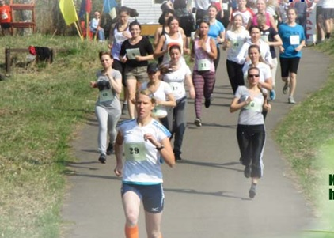

**Железногорск**

**2019**

1. **Общие положения**

1.1. Легкоатлетический пробег «Майская миля с гандикапом» (далее – Майская миля) проводится на основании календарного плана проведения официальных физкультурно-оздоровительных и спортивных мероприятий ЗАТО Железногорск на 2019 год, утвержденного постановлением Администрации ЗАТО Железногорск от 15.11.2018 № 2181.

1.2. Майская миля проводится с целью:

- пропаганды любительского бега на длинные дистанции среди жителей города;

- повышения спортивного мастерства бегунов и выявления сильнейших спортсменов;

- укрепления связи поколений и передачи спортивного опыта среди спортсменов разных возрастных групп;

- пропаганды здорового образа жизни.

1. **Место и сроки проведения Соревнований**

2.1. Майская миля проводится 5 мая 2019 года в городе Железногорске. Старт и финиш на стадионе лыжной базы «Снежинка» (ул. Горького 36 Б), трасса проходит по лыжероллерной трассе.

2.2. Карта трассы приведена в Приложении 1. Схема трассы указана в приложении №1 данного положения. Организаторы оставляют за собой право на изменение схемы трассы и количества кругов в зависимости от технического состояния асфальтового покрытия лыжероллерной трассы.

1. **Руководство проведением Соревнований**

3.1. Организация проведения Майской мили возлагается на Клуб любителей бега «Победа» (далее - КЛБ «Победа») и МКУ «Управление физической культуры и спорта» (далее – МКУ «УФКиС»), непосредственным исполнителем организации проведения пробега является Муниципальное автономное учреждение «Комбинат оздоровительных спортивных сооружений» (далее – МАУ «КОСС»).

3.2. Главная судейская коллегия соревнований (далее – ГСК) утверждается МАУ «КОСС» по согласованию с МКУ «УФКиС». ГСК осуществляет подготовку и непосредственное проведение спортивных соревнований согласно настоящего положения.

Главный судья – Полянская Людмила Егоровна.

3.3. Контактные телефоны: 8-913-550-3168 – Полянская Людмила Егоровна, 8-913-564-4182 [gen@jss-reshetnev.ru](mailto:gen@jss-reshetnev.ru) Голубев Евгений Николаевич, МАУ «КОСС» - тел./факс: (3919) 75-39-96, e-mail: [all@kocc26.ru](mailto:all@kocc26.ru), управление по физической культуре и спорту –Завьялова Марина Сергеевна , Белов Александр Сергеевич.

1. **Программа Соревнований**

4.1. В программе Майской мили две дистанции 9 км (мужчины) и 4,5 км (женщины).

4.2. Старт участникам соревнований дается в соответствии с гандикапом, приведенным в следующей таблице:

|  |  |  |  |
| --- | --- | --- | --- |
| **Дистанция 9 км - мужчины, 4,5 км - женщины.** | | | |
| **№ п/п** | **Пол** | **Возрастная группа\*** | **Время старта** |
|  | Ж | 60 лет и старше | 0:00:00 |
|  | М | 70 лет и старше | 0:00:00 |
|  | Ж | 55-59 лет | 0:01:00 |
|  | М | 65-69 лет | 0:02:20 |
|  | Ж | 50-54 года | 0:02:30 |
|  | Ж | 45-49 лет | 0:03:10 |
|  | Ж | 40-44 года | 0:04:00 |
|  | М | 60-64 лет | 0:04:20 |
|  | Ж | 35-39 лет | 0:05:50 |
|  | М | 55-59 лет | 0:06:40 |
|  | Ж | 17 лет и младше | 0:07:00 |
|  | Ж | 18-34 года | 0:07:20 |
|  | М | 50-54 года | 0:08:00 |
|  | М | 45-49 лет | 0:09:00 |
|  | М | 40-44 года | 0:10:00 |
|  | М | 35-39 лет | 0:10:50 |
|  | М | 17 лет и младше | 0:11:00 |
|  | М | 18-34 года | 0:11:30 |

4.3. Регламент проведения:

* 09:30 - 10:30 – регистрация участников (судейский вагончик на стадионе ЛБ «Снежинка»);
* 10:55 – парад-открытие;
* 11:00 – старт на все дистанции (согласно таблицы п.4.2);
* 13:00 – церемония награждения победителей и призеров.

1. **Требования к участникам и условия их допуска**

5.1. В пробеге принимают участие все любители бега, имеющие допуск врача и соответствующую спортивную подготовку.

5.2. Возраст участников определяется по году рождения.

5.3. Во избежание травм все участники обязаны иметь спортивную обувь и одежду соответствующую погодным условиям.

5.4. Участник обязан закрепить номер на груди, номер должен быть читаемым на протяжении всей дистанции и не должен загибаться. Не допускается снимать номер во время нахождения на дистанции.

5.5. Для обеспечения безопасности во время забега участникам запрещено использовать медиа- и музыко- воспроизводящую аппаратуру (наушники). Допустимо бежать в наушнике, вставленном в одно ухо и на небольшой громкости. Если участник не услышал замечание или просьбу судьи из-за наушников, то главная судейская коллегия имеет право применить к нему санкции в зависимости от степени нарушения, протесты от этого участника не принимаются.

5.6. При регистрации каждый участник подписывает согласие о персональной ответственности за состояние своего здоровья (за несовершеннолетних участников подписывают родители или опекуны).

5.7. Соревнования проводятся среди мужчин и женщин вместе независимо от возраста. Старт дается по возрастным группам в соответствии с гандикапом указанным в п.4.2 данного положения.

1. **Заявки на участие**

6.1. Заявки на участие в соревнованиях подаются участниками либо их представителями не позднее, чем за 30 мин до старта.

6.2. Предварительные заявки на участие принимаются до 13.00 часов 27 апреля 2018 года по адресу электронной почты: [gen@jss-reshetnev.ru](mailto:gen@jss-reshetnev.ru) или по телефону 8-913-564-4182 по форме указанной в приложении №2 данного положения.

6.3. Для оформления пропуска на въезд в город иногородние участники (имеющие действующую анкету) подают предварительные заявки до 13 часов 20 апреля 2018 года по адресу электронной почты:

1. **Условия подведения итогов**

7.1. Итоги подводятся согласно правилам проведения легкоатлетических пробегов.

7.2. Итоги подводятся на дистанциях 4,5 км и 9 км отдельно. По итогам соревнований формируется расширенный подиум на 10 мест (в случае количества участников более 30 человек) на каждой дистанции. Организаторы оставляют за собой право изменения количества призовых мест в зависимости от количества участников на каждой дистанции.

7.3. Итоги подводятся в абсолютном зачете НЕЗАВИСИМО ВОЗРАСТА среди мужчин и женщин отдельно.

7.4. Величина стартового гандикапа от финишного времени участников НЕ ВЫЧИТАЕТСЯ.

7.5. Среди всех участников соревнований определяются по 1 победителю в каждой номинации «Самый старший участник» и «Самый младший участник» независимо от пола.

1. **Награждение**

8.1. Победители и призеры в абсолютном первенстве да дистанциях 4,5 км и 9 км награждаются денежными призами и грамотами МАУ «КОСС» (2 награждения).

8.2. Победители по номинациям награждаются грамотами МАУ «КОСС».

1. **Финансирование**

9.1. Финансирование осуществляется за счет средств местного бюджета предусмотренных на финансирование муниципального задания МАУ «КОСС» и за счет иных источников, не запрещенных законодательством Российской Федерации.

9.2. Командировочные расходы за счет командирующих организаций.

9.3. Для участия в пробеге участники должны внести заявочный взнос в размере 250 рублей на дистанцию 9 км и 4,5 км (неработающие пенсионеры – 100 рублей, школьники – бесплатно), расходуемые на организационные расходы пробега и призы.

9.4. Заявочные взносы принимает и распределяет на организационные расходы – КЛБ «Победа»

1. **Обеспечение безопасности**

10.1. Соревнования проводятся на объектах спорта, отвечающих требованиям соответствующих нормативных правовых актов, действующих на территории Российской Федерации по вопросам обеспечения общественного порядка и безопасности участников и зрителей, а также при условии наличия актов готовности физкультурного или спортивного объекта к проведению мероприятий, утверждаемых в установленном порядке.

10.2. Соревнования не проводятся без медицинского обеспечения.

**Данное положение после утверждения и результаты соревнований будут опубликованы в информационно-­телекоммуникационной сети «Интернет» на сайте Probeg.org и в журнале Molniya26.**

**Данное положение является официальным вызовом на соревнования.**

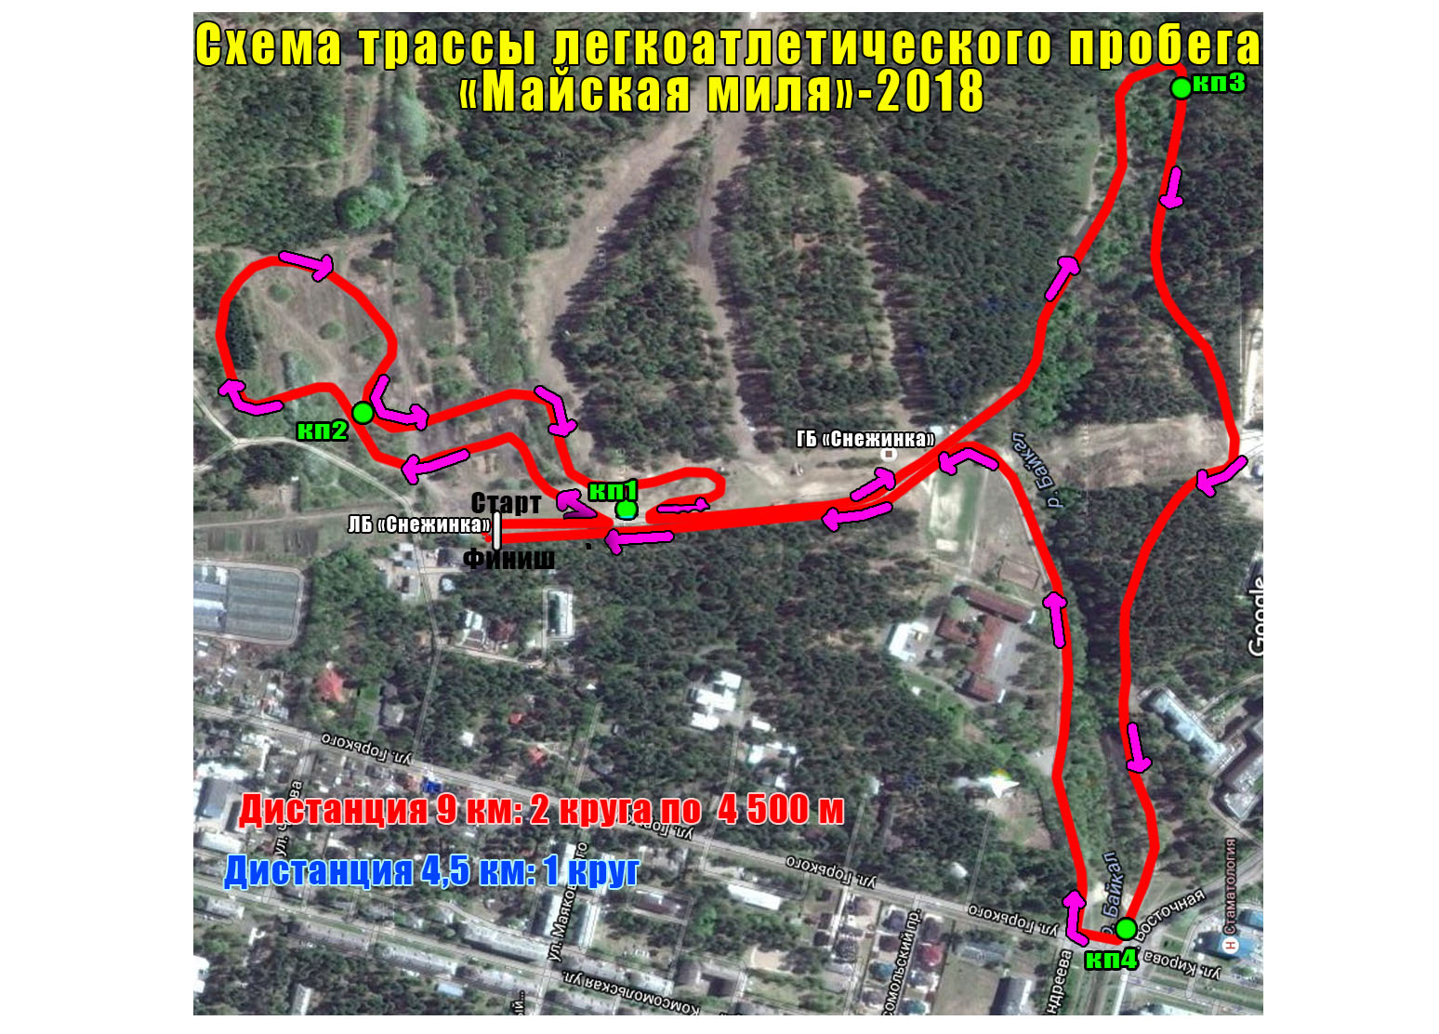Приложение 1

Приложение 2

**Заявка на участие.**

на участие в Легкоатлетическом пробеге «Майская миля»

2 мая 2019 года

|  |  |  |  |  |  |
| --- | --- | --- | --- | --- | --- |
| № | Ф.И.О. | Год рождения | Город | Контактный телефон | Эл. Почта (если есть) |
| 1 |  |  |  |  |  |
| 2 |  |  |  |  |  |
| 3 |  |  |  |  |  |

**Заявка на пропуск.**

|  |  |  |  |  |  |  |  |
| --- | --- | --- | --- | --- | --- | --- | --- |
| № | Ф.И.О. | Дата рожд. | Место рождения | Место работы | Должность | Прописка | Водитель |
| пассажир |
| 1 |  |  |  |  |  |  |  |
| 2 |  |  |  |  |  |  |  |
| 3 |  |  |  |  |  |  |  |

Заявки на пропуск отправлять по адресам: [**lpol63@mail.ru**](mailto:lpol63@mail.ru)**,** [**gen@iss-reshetnev.ru**](mailto:gen@iss-reshetnev.ru)

до 13:00 20 апреля 2019 года